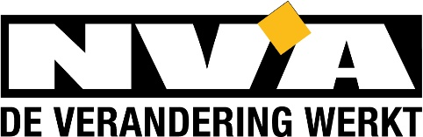
PERSMEDEDELING
Vlaams volksvertegenwoordiger Axel Ronse

Nooddecreet biedt oplossing voor extra crematies
in Kortrijk, Aalst en Sint-Niklaas

In het Vlaams Parlement werd vandaag een nooddecreet goedgekeurd dat de crematoria van Aalst, Kortrijk en Sint-Niklaas de mogelijkheid geeft om dit jaar een beperkt aantal bijkomende crematies uit te voeren dan toegelaten in de vergunningen.
“Die capaciteitsuitbreiding was noodzakelijk door de oversterfte die de coronapandemie heeft teweeggebracht”, legt Vlaams volksvertegenwoordiger Axel Ronse (N-VA) uit. “Met dit decreet is voor dat acuut probleem voor de resterende maanden van dit jaar een oplossing gevonden. Ervoor zorgen dat mensen in hun eigen omgeving afscheid kunnen nemen van hun dierbaren is nu wel het minste wat we kunnen doen.”

“Uitzonderlijke tijden vragen uitzonderlijke maatregelen”, zo legt Axel Ronse uit. “Het aantal crematies is fors gestegen door de COVID uitbraak. In zowel Kortrijk als Aalst en Sint-Niklaas gold een beperking op jaarbasis voor het aantal crematies. Dat betekende dat mensen niet meer zouden kunnen gecremeerd worden in hun thuisstad.”
Een bijstelling van de milieuvoorwaarden van de vergunning van deze crematoria was dan ook meer dan aangewezen. Enkel op die manier kon men immers een capaciteitsuitbreiding bekomen.
“Door snel te schakelen werd deze namiddag een nooddecreet voor een tijdelijke capaciteitsverhoging van vergunde crematoria gestemd in het Vlaams Parlement. Wij zijn ook blij dat we de collega’s van het Vlaams Parlement konden overtuigen om in te stemmen met dit decreet. Dankzij dit decreet kunnen de steden met een quota dit jaar 20% meer crematies uitvoeren dan normaal toegelaten”, aldus een tevreden Vlaams parlementslid Axel Ronse.

Voor bijkomende informatie kan u steeds contact opnemen met Axel Ronse:
0484 63 44 96 – axel.ronse@n-va.be – Tw. @axel_ronse

